Colegiul Naţional „Aurel Vlaicu” Orăştie

Şarpele
(proiect multimedia)

Elev: Mihai Emilian, Iova-Secui
Clasa: a IX-a A Semestrul I
Profesor coordonator: Gabriel Petric An scolar 2003/2004
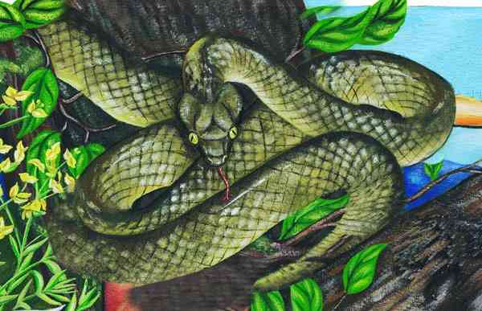
Şarpe, şerpi, s.m. Reptilă (veninoasă) cu corpul cilindric şi lung, fără picioare, care se târăşte printr-o mişcare ondulată a corpului. ◊ Expr. A-l muşca pe cineva şarpele de inimă, se spune când cineva se simte ispitit să facă (sau să spună) ce n-ar trebui. A-l muşca (pe cineva) şarpele invidiei, al vanităţii= A fi cuprins de invidie, de vanitate. A călca şarpele pe coadă= A insulta, a supăra pe un om rău, iute la mânie. ◊ Compuse: şarpe-de-casă= specie de şarpe neveninos, care trăieşte la şarpe pe lângă case (Natrix natrix); şarpe-cu-clopoţei= specie de şarpe veninos din America, lung până la 2 metrii, a cărui coadă este prevăzută cu solzi cornoşi care produc un zgomot caracteristic; şarpe-cu-ochelari= cobra. ◊ Fig. om rău, viclean [var.: şerpe s.m.] – lat. serpis, -is (=serpens, -ntis).
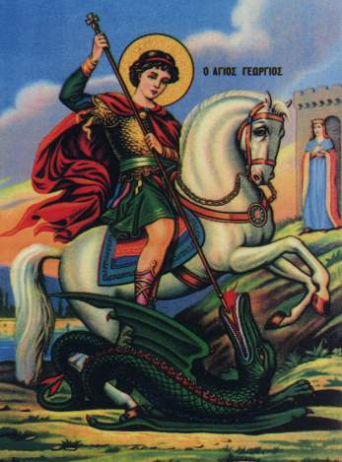
Şarpele este simbol arhetipal si totalizator, un adevărat model simbolic în concepţiile şi reprezentările arhaice despre univers. Este legat de cele patru stihii ale naturii: trăieşte în pământ sau apă. Veninul său are proprietăţile focului celest sau al celui htonian, iar în ipostaza sa fantastică de şarpe înaripat (balaur, dragon) e legat de stihia văzduhului. În mitologiile lumii, apare ca un simbol polimorf, purtând în sine forţele stihiale ale naturii şi este socotit animal primordial, întruchipare a materiei prime şi a haosului. În numeroase mituri şi legende cosmogonice, creaţia lumii începe cu uciderea şi ciopârţirea unui monstru ophidian de către un zeu sau erou civilizator. Ca animal ce îşi primeneşte pielea, el este un simbol al renovării ciclice a naturii: tema uciderii „balaurului”, iernii, al secetei, al zăgăsuirii apelor, al morţii aparente a naturii etc., o dată cu venirea primăverii, o găsim în mitul zeului Ninutra şi al şarpelui asag – la sumerieni, în mitul despre Indra şi balaurul Vrtra – la vechii indieni, în cel al Sfântului Gheorghe şi al balaurului – în creştinismul popular al Europei.
Animal preponderent teluric, înrudit cu un întunericul adâncurilor pământului, şarpele se asociază cu lumea de dincolo, cu moartea si învierea, fiind considerat o încarnare a sufletelor morţilor, epifanie a strămoşilor mitici mitologern, aproape universal, îl regăsim şi în credinţele daco-românilor, despre şarpele casei, având atributele unui lar domesticus.
Şarpele casei este întruchiparea zoomorfă a sufletului strămoşului păzitor al casei, în mitologia populară românească. El se numeşte şi Ceasornicul casei sau Ştima casei. Se crede că are înfăţişarea unui şarpe obişnuit, dar culoarea solzilor săi este albă, albicioasă sau alb-galbenă din cauză că trăieşte numai la umbră. Care casă îşi are Şarpele ei: „Dacă şarpele fuge de la casa cuiva , atunci acea casă are să rămână pustie sau are să moară mai mulţi din casă.” (T. Pamfilie, Duşmani şi prieteni). Se presupune că el trăieşte sub pragul casei sau în pereţii ei, i se aduceau ofrande periodice, i se lăsa o strachină cu puţin lapte în ea. Celălalt nume de Ceasornic al casei, vine de la credinţa românilor că ticăitul ce se aude, mai ales pe timp de vară, în casele vechi, ar veni de la acest şarpe sau de la un spirit cu funcţie asemănătoare, care are înfăţişarea unei musculiţe, ce bate din aripi. El este garantul prosperităţii. „Se spune că acea casă în a cărei pereţi se aude noaptea un sunet de tic-tac, care provine de la şarpele casei, este norocoasă.” (A. Gorovei, Credinţe şi superstiţii). Şarpele casei apare şi ca imagine iconică în ornamentica ţărănească. Simbolul şarpelui este sculptat pe stâlpii pridvorului, a ramei uşii, pe grinda mare de la camera de oaspeţi, deasemenea este sculptat şi pe stâlpul sau crucea de mormânt, când a murit ultimul stăpân al casei.
Şarpele poate fi socotit un arhetip al ambivalenţei specifice tuturor simbolurilor fundamentale şi o ilustrare vie a anulării sau contopirii contrariilor în gândirea arhaică. Forma sa alungită îi conferă un simbol falic, dar el este, în acelaşi timp, şi un „pântec” elastic şi devorator – de aici asocierea cu un principiu feminin. Neavând exteriorizate diferenţele de sex, el apare şi ca fiinţă androgină, îmbinând în sine cele două principii polare şi complementare: yang şi yin.
În simbolica alchimiştilor, materia primă e redată printr-un şarpe sau a lui Mercurius bisexuat.
Simbolismul şarpelui transgresează graniţele dintre materie şi spirit; întruchiparea materiei primare, a pământului şi a apei, a amestecului dintre elementele naturii, el este, concomitent, şi o încarnare a raţiunii supreme, a Logosului divin sau a inteligenţei satanice (funcţie pe care o capătă şarpele din paradis al mitului biblic).
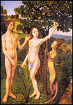
La greci era consacrat Athenei, zeiţa înţelepciunii, născută din capul lui Zeus, patroana artei şi a meşteşugurilor.
În folclorul românesc este recvent întâlnit motivul achiziţiei „limbii păsărilor” metaforă a cunoaşterii absolute, de către cel ce mănâncă din carnea şarpelui sau cel căruia şarpele „Îi scuipă în gură”, lucru ce li se întâmplă unor eroi din basm sau legendă.
Şarpele mito-poetic întruchipează în sine dialectica binelui şi a răului universal: monştrii ophidieni sau aducători de moarte, haos, distrugere şi potopire, dar tot ei sunt păzitorii comorilor ascunse, întruchipările zoomorfe ale zeilor şi eroilor civilizatori.
Animal sacru aproape în toate religiile arghaice ale lumii, şarpele a lăsat o urmă adâncă în conştiinţa şi în memoria inconştientă a umanităţii. Literatura consacrată acestui simbol arhetipal este tot atât de bogată ca şi pletora de semnificaţii simbolice pe care ophidianul ori saurianul lumii imaginarului o poartă cu sine în istoria culturii şi civilizaţiei universale. Cea mai mare parte a acestui simbolism mito-poetic se regăseşte în folclorul şi în datinile românilor, unde şarpele se numără printre puţinele animale cu nume tabuizat. În ziua Alexiilor (17 martie) când se crede că „înviază şerpii şi alte gângănii veninoase” este interzis a se pomeni cuvântul şarpe, „ca să nu-i muşte şarpele peste an” (A. Fochi, Datini şi eresuri). El este adesea numit perifrastic prin cuvinte ce ne trimit la cultul strămoşilor tolenici: moş, moşneagul, moşul codrului (Silvia Chiţimia, Balada „Şarpele”).
Şarpelui îi sunt dedicate multe sărbători din an: Măcenicii (9 martie), Alexiile (17 martie), Blagoveşteniile sau Buna Vestire (25 martie) când se crede că şerpii ies din pământ şi toamna: Probajne sau Schimbarea la faţă (6 august), Sf. Maria Mare (15 august), Sf. Maria Mică (8 septembrie), Ziua Crucii (14 septembrie) când şerpii intră sub pământ şi oamenii nu mai au voie să-i omoare.
În aceste zile se efectuau diferite rituri magice, menite să-i ferească pe oameni de şerpi şi de muşcătura şarpelui: „La Mucenici să te afumi, să dai ocol casei cu treanţă aprinsă, că e bună de muşcătură de şarpe.” (A. Gorovei, Credinţe şi superstiţii). Şarpele poate fi făcut inofensiv cu ajutorul unor animale ce întruchipează un principiu piric, de pildă ariciul: „Ca vaca să nu fie muşcată de şarpe, să o speli cu piele de arici” (A. Gorovei, Credinţe şi superstiţii). „Cine bea zeamă trecută prin cămaşe de şarpe scapă de friguri” (A. Gorovei, Credinţe şi superstiţii).

Horoscopul. În diferitele forme ale sale, raportate la perioade (an, lună, decadă) sau la diferite influenţe regionale cuprinde generalităţi despre zodii sau semne astrologice anuale (Chinezeşti), lunare (Europene), sau decadale (numite şi Druidice-Arborii). Fiecare Zodiac este bazat pe anumite cicluri şi o serie de “simboluri” universale: elementele (foc, apă, aer, pământ, lemn – mai ales în zodiacul Chinezesc), calităţile (cardinal, fix, mutabil) şi polarităţile (feminin-masculin sau yin-yang), din toate aceste combinaţii de elemente rezultând caracteristici proprii fiecărui individ.
Persoana născută sub semnul Şarpe este cel mai adânc şi mai enigmatic gânditor din tot ciclul. Este înzestrat din naştere cu p înţelepciune spre propriul bine. Este un mistic în toată regula. Plin de graţie şi cu vorba caldă îi plac cărţile bune, mâncarea, muzica şi teatrul de bună calitate. Va gravita în jurul tuturor lucrurilor fine din viaţă. Cele mai frumoase femei şi cei mai puternici bărbaţi înclină să aparţină acestui semn. Deci, dacă sunteţi unul din apropiaţii Şarpelui, atunci sunteţi într-o companie bună. O persoană sub acest semn nu va avea încredere decât în propria judecată li nu comunică bine cu ceilalţi. El nu ascultă decât de propriile-i reflecţii şi nu de alte sfaturi. Cel mai adesea va avea dreptate în ceea ce-l priveşte!
Ca şi Dragonul, Şarpele este un semn karmic. Viaţa se va termina în glorie sau în tragedie, după cum dictează acţiunile sale trecute. Şi deşi va nega totdeauna gândirea sa sofisticată ascunde multă superstiţie. Oamenii de sub alte semne întârzie sau amână plăţile pentru viaţa viitoare, dar Şarpele este destinat să-şi plătească toate datoriile din viaţă înainte de a o părăsi! Poate de asemenea să fie doar o alegere a sa, pentru că el este neobişnuit de intens si are ambiţia de a stabili „scorul general” în mod conştient sau nu, în tot ceea ce face. Nu este posibil ca un astfel de om să fie necăjit de probleme financiare. Este un norocos că are tot ce-şi doreşte. Şarpele învaţă repede. El poate recupera cu o viteză ameţitoare ceea ce pierde şi de regulă este foarte prudent şi viclean în afaceri.
Îşi tăinuieşte cu grijă secretele mai ales că multe dintre ele sunt de-a dreptul cutremurătoare. Elegant în vorbire, îmbrăcăminte şi maniere, el nu se complace în discuţii sterile, sau în frivolităţi. Poate fi generos cu banii săi, dar este cunoscut a fi nemilos, crud atunci când doreşte să atingă un scop important. Nu se va linişti până ce nu va elimina pe toţi adversarii ce-i stau în cale. Unii dintre Şerpi pot avea un mod de a vorbi leneş sau încet, dar asta nu reflectă în nici un caz viteza lor de deducţie sau acţiune. În general, sunt foarte atenţi la ceea ce spun.
Şarpele este unul dintre cele mai tenace semne ale ciclului. Toţi şerpii au simţul umorului. Desigur, fiecare are „marca” sa: unii preferă să fie seci, alţii sardonici, batjocoritori, sclipitori sau chiar diabolici în acelaşi timp. Cel mai bun moment pentru a-l observa este atunci când ei sunt forţaţi. Dacă este într-o criză, poate să arunce o glumă pentru a mai înveselii atmosfera. Chiar şi când e doborât de multe necazuri, şarpele nu-şi va pierde sclipirea. Uneori orientalii privesc şarpele ca pe o creatură supranaturală cu o tuşă de sinistru. Asta din cauză că lipseşte o lungă perioada şi renaşte schimbându-şi pielea de fiecare dată devenind mai mare. Aceasta simbolizează capacitatea de a renaşte şi de a scăpa dintr-un conflict cu o vigoare refăcută. În momentele de necazuri şi supărări, şarpele este un bastion de putere pentru că îşi menţine trează prezenţa de spirit. Poate face faţă veştilor proaste şi dezastrelor cu mult aplomb. Are un profund simţ al responsabilităţii şi un nesecat izvor de scopuri de înfăptuit. Această constantă ardoare de a face ceva, cuplată cu o mască hipnotică naturală, îl pot duce pe cele mai înalte culmi ale puterii.
În literatură, muzică, cinematografie, pictură, sculptură, numeroşi scriitori, compozitori, regizori, pictori, sculptori au adus în operele lor simbolul şarpelui.
Simbolul şarpelui în literatura:
a. română
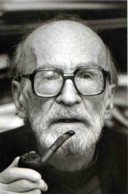
Unul dintre scriitorii români care a abordat în operele sale simbolul şarpelui este Mircea Eliade. S-a născut în 1907 la Bucureşti, istoric al religiilor, scriitor şi filozof român, membru post-mortem al academiei române (1990) a studiat la Universitatea din Bucureşti şi Calcutta.
Asistent din 1933, la Facultatea de Litere şi Filozofie a Universităţii Bucureşti, participă la activităţile grupării Criterion. Ataşat cultural în Marea Britanie (1940), Portugalia (1941-1944), s-a stabilit în Franţa (1945-1956), apoi în S.U.A. Profesor universitar la Chicago unde catedra de Istoria religiilor pe care a condus-o poartă numele său. Membru a numeroase academii şi societăţi ştiinţifice străine. Spirit al totalităţii, enciclopedist, Eliade a încercat să fundamenteze o disciplină integratoare, autonomă. După Mircea Eliade, lumea modernă a pierdut sentimentului sacrului. Filozofia lui constă în încercarea de a reconstitui spiritualitatea omului şi de a-i conferi dimensiunea cosmică, prin regăsirea miturilor şi refacerea unităţii interioare. A scris multe studii de istoria religiilor: „Tratat de istoria religiilor”, „Mitul eternei reîntoarceri”, „Sacrul şi profanul”, „Nostalgia originilor”, de la Zalmoxis la Genghis Han, istoria credinţelor şi ideilor religioase; indianistică: „Yoga. Nemurire şi libertate”; orientalistică: „Alchimie asiatică”, „Şamanismul şi tehnicile extazului”; mitologie: „Imagini şi simboluri”. Eliade consideră că renaşterea literaturii este posibilă numai prin redescoperirea funcţiilor mitului. Rolul literaturii este acela de a surprinde „hierofaniile” (manifestările sacrului) în cotidian. În proza sa există mai multe niveluri: unul realist, de influenţă gidiană, care se circumscrie esteticii autenticităţii („Isabel şi apele diavolului”, „Maitreyi”, „Întoarcerea din Rai”, „Huliganii”), altul fantastic, mitic („La ţigănci”, „Pe strada Mântuleasa”, „Noaptea de Sânziene”, „În curte la Dionis”). Proza fantastică pendulează între simbolul folcloric românesc („Domnişoara Christina”, „Şarpele”) şi cel indic („Secretul doctorului Honigberger”, „Nopţi la Seranpore”). Fantasticul său, de tip mitic, este original prin întrepătrunderea permanentă a sacrului cu profanul. Un loc aparte în opera lui, îl ocupă jurnalul şi memoriile („Şantier”, „Romanul adolescentului miop”, „Memorii”, „Jurnal”). Eseistică („Solilcovii”, „Oceanografie”, „Fragmentarium”, „Insula lui Euthanasius”, „Comentarii la legenda Meşterului Manole”). A fost coordonator al „Enciclopediei religiilor” (16 vol.), apărută postum.
A murit în 1986.

Şarpele
În creaţia lui Eliade şarpele este un semn al renaşterii, al infinitului şi al dedublării, demon şi virtualitate a focului, bază a lumii, zeuhtonian, aşezat la originea oricărei cozmogonii, şarpele este considerat de către el şi animal lunar, fertilizator şi etern: „Relaţiile dintre femeie şi şarpe sunt multiforme, însă ele nu pot fi în nici un caz explicate global printr-un simbolism erotic simplist. Şarpele are semnificaţii multiple şi printre cele mai importante, se cuvine să considerăm regenerarea sa. Şarpele este un animal care se transformă.”
Fiind o epifanie a lunii şarpele controlează viaţa ritmică şi devenirea feminină: „Acelaşi simbolism central de fecunditate şi de regenerare supuse lunii şi distribuite de astrul însuşi sau prin forme consubstanţiale (Magna Mater, Terra Mater) explică prezenţa şarpelui în iconografia sau riturilor Marilor Zeiţe ale fertilităţii universale. Ca atribut al Marii Zeiţe, şarpele îşi păstrează caracterul lunar (de regenerare ciclică) uni tu caracterul teluric”.
Spirit al adâncurilor, reprezentând forţele necontrolate ale naturii, şarpele este totodată şi cunoscător al secretelor, izvor de înţelepciune. Având legături magico-religioase cu apele, el este socotit adesea un spirit acvatic protector, asociat ploii fertilizatoare – Şarpele cu pene simbol al norilor şi al curcubeului. Animal magic, salvator sau duşman al omului, şarpele este după cum spune Durand, un „recensământ complet al posibilităţilor naturale”, dar atributul său simbolic dominant este dat de sensul transformărilor, echivalent cu timpul şi curgerea lui; în ipostaza de uroborus – şarpele care-şi înghite coada – el sugerează veşnica prefacere a morţii în viaţă şi invers, infinitul, sensul dumnezeirii şi imago mundi. Prototip al roţii zodiacale, emblema a materiei în continuă transformare, dar şi simbol al lumii limitate – prin evocarea imaginii cercului –, uroborus a fost pentru primii alchimişti greci şi semnul dispariţiei materiei „compoziţia care este în întregimea ei devorată şi topită, dizolvată şi transformată prin fermentaţie”. De asemenea şarpele este şi obstacolul de care se loveşte omul în căutarea absolutului; el apare în multe mituri ca paznic al Arborelui Vieţii, ca „adversar al nemuririi deşi Ghilgameş şi Adam pierd dreptul la eternintate nu doar din cauza şarpelui, ci şi a propriei lor prostii”.
Pentru creştinism şarpele reprezintă ispita şi viclenia, fiind o transfigurare a diavolului.
În opera artistică a lui Eliade, simbolul apare doar ca sens mitic ca duh al apelor, ca mire etern şi dezamăgit.
Scriere de tinereţe romanul „Şarpele” imaginează o întâmplare stranie la care participă un grup venit să petreacă o noapte la mănăstire şi Sergiu Andronic, un tânăr misterios răsărit ca din Pământ. Acesta din urmă iniţiază un joc de gajuri şi treptat, îi cucereşte pe toţi. El spune lucruri ciudate. Cunoaşte povestea despre moartea arghirei, frumoasa din lapte, şi afirmă că are sentimentul că a trăit continuu în acel loc de la începutul mânăstirii. Simte tulbure apropierea unu şarpe şi înainte de miezul nopţii, îi hipnotizează pe toţi aşezându-i într-un cerc magic, în mijlocul căruia cheamă şarpele şi îi vorbeşte, mai exact află că „dobitocul blestemat, rămas fără soaţă” a venit la nunta Dorinei, logodnica lui Manoilă. Toţi au vise semnificative; Dorinei, visul îi relevează că este mireasa moartă a şarpelui şi ea pleacă, îndată ce se trezeşte, în insula din mijlocul lacului, unde o aşteaptă Andronic, întruchiparea şarpelui.
Aici şarpele apare ca spirit al mormintelor, revenit în lumea celor vii, ca să ceară un suflet: „Cine ştie cine nu are odihnă pe lumea cealaltă şi a trimis şarpele ăsta necurat atât de departe, tocmai în casă... Numai să nu ceară şi pe altcineva. Să nu mai ceară vre-un mormânt, că sunt li semne din astea...”. Şarpele îşi caută mireasa pentru a rupe blestemul despărţirii lor; mire şi stăpân al adâncurilor el trăieşte la nesfârşit devenirea prin nuntă şi moarte; la începutul lumii, el şi-a pierdut mireasa care nu a ştiut să respecte interdicţia de a nu-i rosti numele şi de atunci revine periodic pentru a recupera experienţa ratată; povestea despre fata moruzeştilor, Arghira, reprezintă o astfel de devenire. Fata este adusă la mânăstire, şi după trei zile moare în chip misterios. Dorina este pregătită prin intermediul visului, ea îşi învinge frica, ajunge în insulă şi respectă interdicţia.
Conform credinţei populare, şarpele întors din mormânt bea lapte sau vin îndulcit cu miere, simboluri ale vieţii profane, dăruite de cei vii pentru a-l îmblânzi, pentru a-l integra în lumea vie. Andronic bea vin cu lăcomie şi uitând de sine, ca în somn săvârşeşte un act de hipnoză colectivă: el aduce în hora fetelor un şarpe mare şi sur, ale cărui mişcări molatice întreţin starea generală de transă: „Când se apropie de lacul de lumină, se opri o clipă ameţit. Apoi se îndreptă spre Andronic. Parcă lumina lunii îl vrăjise şi pe el, căci se târa acum cu o graţie somnoroasă şi în fiecare nouă împletitură îi înfiora solzii întunecaţi”. Sub imperiul lunii, vrăjiţi de descântecul lui Andronic, toţi au stări halucinatorii, şarpele răscoleşte complexele fiecărui, ia forme care ilustrează obsesii adânci. Liza are în minte o romanţă („În părul meu odată blond / E o şuviţă argintie...”) care o face să se gândească la îmbătrânire şi degradare şi de aceea şarpele pentru ea se transfigurează în fâşii de lumină, care îi trezesc melancoliile şi dorinţele, apoi devine o nefirească săgeată de carne.
Pentru Dorina, şarpele înseamnă chemare, groază şi dezgust: „Dorinei i se păru că şarpele vine de-a dreptul spre ea şi o subită teroare luă locul vrajei dinainte. Ca şi cum s-ar fi trezit deodată în faţa unui lucru cu neputinţă de privit cu ochii, a unui lucru groaznic şi primejdios, neîngăduit vreunei fete să-l vadă. Apropierea şarpelui îi sugea parcă răsuflarea, risipindu-i sângele din vine, topindu-i carnea întreagă într-o groază împletită cu fiori necunoscuţi, de dragoste bolnavă. Era un amestec straniu de moarte şi respiraţie erotică în legănarea aceea hidoasă, în lumina rece a reptilei”.
Sub impresia recentă a jocului cu gajuri, când văzuse ceasul lui Stamate, Vladimir asociază şarpele cu acest obiect: „Un cadran de ceas fosforeşcent, care se făcea tot mai mare, până ce-l orbi cu luminile lui verzi, lunare; şi în mijloc, şarpele”. Aşadar transformarea, teroarea morţii şi chemarea iubirii, timpul însuşi, sugera de şarpele ceas sunt semnele magice pe care le percep oamenii în intimitatea şi sub vraja şarpelui.
Simbol al seducţiei şi al înlănţuirii, şarpele fascinează şi induce sensul şi metamorfozele devenirii. El reprezintă aici forţa unui loc sacru, este spiritul teluric şi stăpânul apelor, înspăimântător, vrăjit şi ispititor, el reuneşte chiar sensurile vieţii.
În altă scriere, şarpele apare ca marele zeu, dătător de viaţă, Sarparâja, Marele Şarpe, duhul adormit al lumii, care nu trebuie deranjat de om. După ce cineva ucide un şarpe timpul este bulversat, iar personajele pătrund într-o altă dimensiune temporală.

Poetul Adrian Maniu s-a născut la Bucureşti în anul 1891. După debutul caracterizat printr-o atitudine de frondă, parodică şi demitizantă (vol. de poeme în proza „Figurile de ceară” şi poemul în versuri „Salomeea”), a combinat în poezia sa temele tradiţionaliste cu expresia modernistă. Lirică peisagistică şi erotică, valorificând filonul baladesc şi mitologia populară, în viziuni picturale stilizate, ce sugerează naivitatea, rusticul şi hieratismul icoanelor bizantine („Lângă pământ”, „Cartea ţării”), sau exprimând în manieră expresionistă neliniştile din sufletul poetului („Cântece de dragoste şi moarte”, „Drumul spre stele”). Proză lirică („Din paharul cu otravă”, „Jupânul care făcea aur”), teatrul de factură expresionistă („Meşterul”, „Lupii de aramă”); eseuri („Theodor Aman”, „La gravure sur bois en Roumanie”) şi cronici de artă plastică. A murit în 1968.
Din creaţia acestui autor face parte şi poezia „Şerpoaica”

Şerpoaica
Fiară cu trup inelat şi stemă-n frunte...
Din adânc de codru, strecurată la fântână
Te-au văzut păstorii care mână,
În primăvară oile pe munte

Peste pietre încremenită în unduiri îngheţate,
Ca un izvor coborât în văgăună,
Un cap mic, fecioresc, pironeşte priviri încruntate.
Numai pe grumaz tremură strop de lună.

Scoborâtă din mii de ani de poveşti,
Carne de vis, podoabă cu solzi de aur,
Jumătate femeie, jumătate balaur,
Şi tot ce-a fost, şi tot ce încă nu este.

Paznică la zidurile de stânci trăznite
Fără de ură, fără de milă,
Săgetând întrebări ce nu trebuiesc ghicite
Pentru ca în prăpastie să crească ţestele movilă...

Ochii plâng omeneşte, dar lucesc a fiară,
Umbra creşte de moarte o viaţă nouă.
Şi peste drumeţul menit să piară,
Roşie, înfloreşte limba crestată-n două.

Vasile Voiculescu (1884-1963)
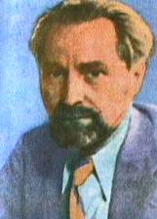
Prozator şi poet, născut la Pârscov – Buzău este un fiu de ţărani cu stare. Studii liceale le face la Liceul „Gh. Lazăr” - Bucureşti. Înscris la Litere, trece după doi ani la Medicină (1930) şi îşi ia doctoratul în 1910. Se căsătoreşte cu Maria Mittescu, studentă şi ea la Medicină, cunoscută în satul sau natal Pârscov. I-a închinat poezii şi scrisori de dragoste.
Practică medicina la ţară, e medic militar la Bârlad. Totodată scrie versuri şi debutează editorial cu „Poezii” (1916). Ia Premiul Academiei pentru volumul „Din ţara zimbrului şi alte poezii” (1918). Doctor la Bucureşti, dar pasiunea scriitoricească se amplifică, scriind şi povestiri reuşite. A făcut 4 ani de detenţie în închisorile comuniste (1958-1962). Moare, doborât de boală, în noaptea de 25 spre 26 aprilie 1963, la Bucureşti (Str. dr. Staicovici 34).
Cel care, după 1948, a suferit cumplit pentru convingerile sale democratice (băgat la 74 de ani în penitenciar, interzicându-i-se să publice) ne-a lăsat o operă literară de rafinament artistic. În poezie, volumele „Pârga”, „Poeme cu îngeri”, „Urcuş”, „Întrezăriri”. În proză (postum): „Capul de zimbru”, „Ultimul Berevoi”, amândouă povestiri; romanul „Zahei orbul” şi „Teatru”, unele dintre ele scrise în perioada când a fost exclus din viaţa literară.

Şarpele
Aidoma cu apa alunecos şi verde,
Ieşit din lutul galben, din pietre şi dudău,
Se cuibărise-n prunduri lumina să-l dezmierde,
Neştiutor de bine, nevinovat de rău.
Vechi voievod al lumii cu vârsta grea de stâncă,
Domnea semeţ în zare de solzi peste nisip;
Venit din noaptea lumii nu-şi scuturase încă
Nici roua de pe gânduri, nici visul de pe chip.

Simţind cum se preface prin chin şi năruire,
Scăpa din asprul cleşte al trupului vărgat,
Şi-ameţit de vraja din tainica-nnoire,
Înnăpârlea pe prunduri un şarpe-nverigat.
De spotmolit ca gheaţa din aspra-ncătuşare,
Se cufunda în raze şi se urca-n senin
Şi nu ştia el singur în marea lui visare
De se umplea pe-ncetul cu soare ori venin.
La fel de gol, de verde şi unduios ca apa,
Plutea, idee pură, în sânul caldei firi,
Când l-a zărit un paznic, şi-l ciopârţii cu sapa.
Zvârlit din slăvi în carne cu crâncene zvâcniri,
El n-a ştiut, şi-n somnu-i lupta să se adune.
Cătându-se-n tărână fărâmele s-aleg,
Şi până ce amurgul s-a stins ca un tăciune,
În fie ce frântură s-a zvârcolit întreg.
Din volumul „Destin”, 1933

Şarpele
Am întâlnit un şarpe împodobit splendid
În verdea lui armură cu stropi de-azur şi soare
Se odihnea cuminte la margini de ogoare
Şi-n pielea lui tot cerul se răsfrângea candid.

Părea că e acolo un giuvaer de vis,
Să-l iei ca din tezaur să ţi-l înfigi la piept.
Am ridicat călcâiul. El m-a privit lin, drept,
C-o grea făgăduinţă în ochiul lui deştept:

Ştiui că e păcatul... şi nu l-am mai ucis!
Sâmbătă, 15 octombrie 1955, Bucureşti

Marin Sorescu (n. 1936, la Bulzeşti, Dolj - m. 1997, Bucureşti)
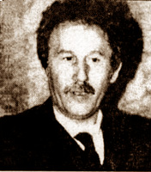
Poet si dramaturg reprezentativ al zilelor noastre. Şcoala primară o urmează în comuna natală şi liceul "Fraţii Buzeşti" la Craiova de unde este transferat la Şcoala Medie Militară Predeal, absolvită in 1954. Face Facultatea de Filologie din Iaşi (1955-1960). Stabilit la absolvire în Bucureşti, cu o ascensiune rapidă în lumea literară, ca poet, romancier, dramaturg, eseist. A debutat cu volumul de parodii „Singur printre poeţi” (1964). Se impune, prin stilul său original cu volumele: „Poeme” (1966, Premiul Uniunii Scriitorilor), „Tuşiţi” (1970), „La lilieci” (1973). Dramaturgia e excepţională: „Iona”, „Paracliserul”, „Matca”, „Există nervi”, „A treia ţeapă”, „Răceala”. A primit „Premiul Herder” in 1991. Membru al Academiei, după revoluţia din 1989. În plină glorie, o boală necruţătoare îl seceră prea devreme pentru un creator care ne mai putea da capodopere.

Şarpele casei
Venea din curte şi intra într-o gaură
Din beciul casei.
Era un şarpe gulerat, mai mult alb, alburiu.
George era copil: - Uite şarpele, uite şarpele!

Şi baba: Nu da în el,
Că ăsta e şarpele casei.
Nu face nimic.
Deocamdată nu i-a făcut nimic.

Dar peste o jumătate de an, ori un an,
Iar l-a văzut. Si l-a lovit c-o măciucă.
Se încolăcise pe ciomag şi el a ridicat
Ciomagul în sus, si era să-i cadă în cap.

Se zvârcolea să moară.
Şi la urmă i-a părut rău.
Da' ce s-a supărat mama când a aflat!
Si când ne-a ars, mai târziu, casa
Zicea: ,,Vezi? Ai omorât şarpele casei..."
Lucian Blaga (1895-1961)
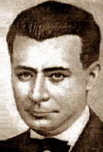
"Destinul omului este creaţia" spunea scriitorul. Toată viaţa sa a fost creaţie: poetică, teatrală, filosofică.
Primul poet mare pe care ni l-a dat Ardealul după Unirea din 1918. Născut la 9 mai la Lancrăm-Alba, ca fiu de preot. Curios pentru tinerii cititori (mai ales copiii) e următorul amănunt: viitorul poet şi filosof n-a putut vorbi până la 4 ani, fiind "mut ca o lebădă", cum singur spunea.
Îşi revine şi dovedeşte, mai apoi, că e foarte inteligent. După studii în ţară (Sebeş, Braşov, Sibiu), urmează Universitatea din Viena şi-şi ia doctoratul în filosofie (1920). Apoi îmbrăţişează cariera diplomatică (Varşovia, Praga, Berna, Viena, Lisabona), timp de 12 ani. E ales în 1936 membru al Academiei şi numit profesor de filosofia culturii la Universitatea clujeană. În perioada comunistă, a avut mult de suferit, fiind îndepărtat de la catedra universitară, marginalizat la Filiala din Cluj a Academiei şi la biblioteca universitară. Este înmormântat în grădina bisericii din satul natal Lancrăm, lângă Sebeş. Volume de versuri: „Poemele luminii” (1919, debut), „Paşii profetului” (1921), „În marea trecere” (1924), „Lauda somnului” (1929), „La cumpăna apelor” (1933), „La curţile dorului” (1938), „Nebănuitele trepte” (1943), „Poezii” (1962).
Piese de teatru: „Zamolxe, mister păgân” (1921), „Meşterul Manole” (1927), „Avram Iancu” (1934), „Arca lui Noe” (1944) si postum „Anton Pann” (1964).
A publicat aforisme („Pietre pentru templul meu”, „Discobol”) si memorialistica („Hronicul şi cântecul vârstelor”).
Opera filosofică e dominată de cele patru trilogii: „Trilogia cunoaşterii” - 1943, „Trilogia culturii” - 1944, „Trilogia valorilor” - 1946 şi „Trilogia cosmologică” (neterminată).

Către cititori
Aici e casa mea. Dincolo soarele şi grădina cu stupi.
Voi treceţi pe drum, vă uitaţi printre gratii de poartă
şi aşteptaţi să vorbesc. -- De unde să-ncep?
Credeţi-mă, credeţi-mă,
despre orişice poţi să vorbeşti cât vrei:
despre soartă şi despre şarpele binelui,
despre arhanghelii cari ară cu plugul
grădinile omului,
despre cerul spre care creştem,
despre ură şi cădere, tristeţe si răstigniri
şi înainte de toate despre marea trecere.
Dar cuvintele sunt lacrimile celor ce ar fi voit
aşa de mult să plângă şi n-au putut.
Amare foarte sunt toate cuvintele,
de-aceea -- lăsaţi-mă
să umblu mut printre voi,
să vă ies în cale cu ochii închişi.

Eva
Când şarpele întinse Evei mărul, îi vorbi
c-un glas ce răsuna
de printre frunze ca un clopot de argint.
Dar s-a întâmplat că-i mai şopti apoi
şi ceva la ureche
încet, nespus de încet,
ceva ce nu se spune în scripturi.

Nici Dumnezeu n-a auzit ce i-a şoptit anume
cu toate că asculta şi el.
Şi Eva n-a voit să-i spună nici lui Adam.
De-atunci femeia ascunde sub pleoape o taină
şi-şi mişcă geana parca-ar zice
că ea ştie ceva,
ce noi nu ştim,
ce nimenea nu ştie,
nici Dumnezeu chiar.

Glas în Paradis
Vino să şedem subt pom.
Deasupra-i încă veac ceresc.
În vântul adevărului,
în marea umbr-a mărului,
vreau părul să ţi-l despletesc
să fluture ca-n vis
către hotarul pământesc.

Ce grai în sânge am închis?
Vino să şedem subt pom,
unde ceasul fără vină
cu şarpele se joacă-n doi.
Tu eşti om, eu sunt om.
Ce grea e pentru noi
osânda de a sta-n lumină!
Nichita Stănescu (n. 1933, Ploieşti - m. 1983, Bucureşti)
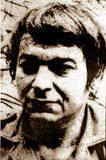
Cel care va deveni poet reprezentativ al timpului nostru, răsfăţat de public si critici, e primul născut al Tatianei şi al lui Nicolae Stănescu (singur spune că e născut "dintr-un ţăran român venit la oraş şi dintr-o rusoaică"). Primeşte numele celor doi bunici: Nichita şi Hristea. Urmează liceul la Ploieşti şi Facultatea de Filologie la Bucureşti (1957). Debutează la „Tribuna”. Redactor la „Gazeta literară”, „România liberă”, „Luceafărul”. Debut editorial: „Sensul iubirii” (colecţia „Luceafărul”, 1960). Premii pentru poezie, dintre care cel mai important este „Premiul Herder” (1975). Viaţa de boem, mereu ispitit de darurile lumii înconjurătoare, l-a costat scump: se stinge la numai 50 de ani. Lasă un nume legendar şi cărţi importante în literatura postbelică: „O viziune a sentimentelor”, „Dreptul la timp”, „11 elegii”, „Alfa”, „Oul şi sfera”, „Necuvintele”, „Un pământ numit România”.

Cântec de lună nouă
Eh... Cum te fugăream pe-acoperişe
jucând in ochii goi tăceri piezişe
şi visul de zăpezi şi visul frate,
pe vremea când eram pisici dungate.

Aevea fulgul clipei căzătoare
mă îmbrăca în frig şi în ninsoare
motan de aur alb; urlând întruna,
m-amestecam pe-acoperiş cu luna.

Se svârcolea lung şarpele sub casă,
dar din ureche nu vroia sa iasă
şi-mi aducea viforniţa nebună,
prin dinţi, zăpezile cu gust de lună.
Jucând în ochii goi tăceri piezişe,
cum te mai fugăream pe-acoperişe
până în zarea lutului din aştri,
ca să te-mbrac in ochii mei albaştri.
Bucureşti, noiembrie 1955

Viaţa mea se iluminează
Părul tău e mai decolorat de soare,
regina mea de negru şi de sare.

Ţărmul s-a rupt de mare şi te-a urmat
ca o umbră, ca un şarpe dezarmat.

Trec fantome-ale verii în declin,
corăbiile sufletului meu marin.

Şi viaţa mea se iluminează,
sub ochiul tău verde la amiază,
cenuşiu ca pământul la amurg.
Oho, alerg şi salt şi curg.

Mai lasă-mă un minut.
Mai lasă-mă o secundă.
Mai lasă-mă o frunză, un fir de nisip.
Mai lasă-mă o briză, o undă.

Mai lasă-mă un anotimp, un an, un timp.
Alice Călugăru (pseud.: Alice Orient) s-a născut în 1886, nu se ştie precis anul morţii. Se consideră că a murit în anul 1924. Scriitoare română, stabilită la Paris, în anul 1906. A scris lirică romantică („Viorele”), dominată de sentimentalism şi livresc, sau simbolistă. A scris un roman poematic, cu elemente autobiografice („Tunica verde”), scris în limba franceză.

Şerpii
Sub falnica desfăşurare de crengi a umedei păduri,
Mă culc în ierburi legănate, şi-n palme tâmplele-mi se razmă;
Şi nu las somnul să mă-nfrângă cu-a buruienilor mireasmă,
Că lin încep să şuier cântul ce cheamă şerpii lungi şi suri.

Şi vie alunecând subt frunze, cu-ncete mlădieri de ape,
Cu zvârcoliri de-ascunse flăcări verzui, ce-ar tremura subt jar,
Să-ntindă asprii către mine vicleanul cap triunghiular,
În care turburi ochi veghează sub străveziile pleoape.

Cu-o fluierare prelungită începe necunoscutul cânt,
Ce-o să-i adune de departe şi-amăgitor o să-i dezmierde.
Şi ei se vor târî spre mine pe muşchiul înflorit şi verde
Ieşind pe rând din întuneric, cum ies izvoare din pământ.

Şi iată că de pretutindeni aud un foşnet de tufişuri;
Erau încolăciţi pe ramuri, ca lanţul iederei vicleni;
Îşi plămădeau prin ierburi crude veninul lor de buruieni;
Dormeau cu apele pădurii, ascunşi sub grelele pietrişuri.

Dar când descântecu-mi departe zvârli întâiul lui fior,
Deodată fiecare-n codru lăsat-a cuibul singuratic,
Şi-nvinşi de jalea prelungită a fluieratului cromatic,
Îşi măsurară-n ritmu-mi straniu, încet alunecare lor.

Veniţi, o, şerpi târând prin ierburi, pe mlădiosul vostru pântec,
Prin ierburi lungi – ca lănci – prin pietre, al vostru chip de vis!
Veniţi, voi, ce vă-ncovoiaţi, ca lanţuri, de-acum sunteţi înlănţuiţi
De necurmatele cadenţe nemaicântatu-mi cântec.

Veniţi misterioşi şi falnici, voi, fermecaţi de-un glas străin!
De-acuma zvârcolirea voastră numai în ritmul lor se schimbă
Şi fără vlagă e-mpotrivă-mi primejdioasa voastră limbă,
Ce ca o floare otrăvită înalţă amarul ei venin.

Eram prin ierburi lungi culcată şi v-aşteptam cu ochi de pândă
Ş-acum voi mi-aţi adus întreaga putere-a tainicei păduri,
Şi viclenia-i mi-aţi predat-o cu-nşelătoare cotituri;
Iar fluierarea mea, de-acuma, se schimbă-n cântec de izbândă.

Mă reazăm de-un copac, ş-acolo aştept tot neamul vostru-nvins,
Să mi se-adune la picioare cu trupuri agere de spadă,
Să-nalţ, încolăcind pe braţu-mi, sălbateca mea pradă
Şi-n cingători însufleţite să las să-mi fie brâu-ncins.

Făr’ de putere împotrivă-mi, pădurea-întragă-mi este roabă,
Ea, ce mă-nlănţuia cu aspra-i mireazmă şi cu teama-i grea,
De-acum împărăţia-i toată de teamă şi fior e-a mea,
Şi-nveninata-i vrăşmăşie e cucerita mea podoabă.
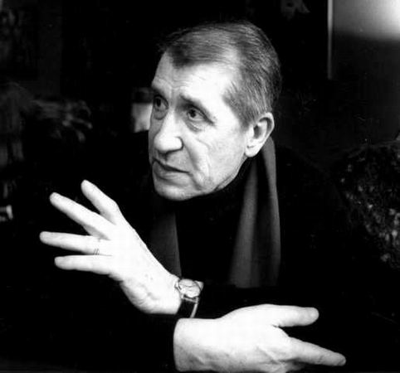
Gellu Naum s-a născut la 1 august 1915 la Bucureşti. Este fiul poetului Andrei Naum (mort în luptele de la Mărăşeşti) şi al Mariei Naum.
Între 1933 şi 1937 urmează cursurile Universităţii din Bucureşti, studiind filozofia. În 1938 pleacă la Paris (la îndemnul prietenului său, pictorul Victor Brauner, pe care-l cunoscuse în 1936), unde îşi continuă studiile de filozofie la Sorbona, pregătind un doctorat despre Abélard. Prin intermediul lui Brauner ia contact cu grupul suprarealist francez animat de André Breton.
În 1939 se întoarce în ţară, unde va fi mobilizat şi trimis pe frontul de Răsărit. Profund marcat de experienţa războiului, se îmbolnăveşte grav în 1944, fiind demobilizat.
În 1941 se constituie grupul suprarealist român (alcătuit din Gellu Naum, Gherasim Luca, D. Trost, Virgil Teodorescu şi Paul Păun), a cărui activitate, deosebit de intensă între anii 1945-1947, îl va face pe Breton să afirme: "Centrul lumii s-a mutat la Bucureşti". După decembrie 1947, în condiţiile impunerii realismului socialist ca unică formă de exprimare, grupul se destramă, iar pentru Gellu Naum începe o lungă perioadă de privaţiuni şi tăcere.
Între 1950 şi 1953 predă lecţii de filozofie la Institutul Agronomic, iar mai apoi îşi câştigă existenţa din traduceri (Diderot, Stendhal, Hugo, Dumas, Jules Verne, Gracq, Prévert, Char, Kafka, Beckett).
După 1968 poate publica din nou. Universul lui poetic singular şi forţa talentului său, pregnante în volumele care se succed începând cu acest an, îi vor aduce o binemeritată, dar târzie recunoaştere.
Se retrage la Comana, împreună cu soţia sa Lyggia (născută Alexandrescu), cu care se căsătorise în 1946 şi care va deveni personajul emblematic al volumului Zenobia, publicat în 1985. Aici, pe "malul albastru", va continua să-şi scrie poemele. Din creaţia sa face parte şi romanul „Calea şarpelui”.
După 1990 este invitat să susţină lecturi publice în Germania, Franţa, Olanda şi Elveţia. Opera sa este tradusă în principalele limbi de circulaţie internaţională, la edituri prestigioase, fiind încununată cu premii importante. În 1995 a fost timp de un an bursier DAAD la Berlin.
Se stinge din viaţă la 29 septembrie 2001, dispariţia sa fiind resimţită ca o mare pierdere pentru poezie.

Premii şi distincţii:
1958 Premiul Uniunii Scriitorilor pentru literatură pentru copii, Bucureşti
1968 Premiul Uniunii Scriitorilor pentru traduceri, Bucureşti
1975 Premiul Uniunii Scriitorilor pentru poezie, Bucureşti
1986 Premiul special al Uniunii Scriitorilor pentru întreaga activitate literară, Bucureşti
1992 Premiul naţional de poezie „Mihai Eminescu”, Botoşani
1992 Premiul Republicii Zair pentru poezie străină, Kinshasa
1995 Premiul Fundaţiei Culturale Române pentru excelenţă artistică, Bucureşti
1997 Premiul revistei Flacăra „Magician al cuvântului”, Bucureşti
1999 Premiul european de poezie, Münster
2002 Titlul de „Cavaler al Literaturii” acordat de Academia de Ştiinţe, Literatură şi Arte Oradea (ASLA)
2002 The American Romanian Academy Arts Award

Proverbe:
Înţelept ca şarpele şi curat ca porumbiţa, pururea să te arăţi!
Creşte şarpele în sân, ca mai bine să te muşte.
A prinde şarpele cu mâna altuia (nebunului).
Şarpele când îl doare capul iese la drum.
Şarpele de casă, mult venin lasă.
Sub piatra cea mai frumoasă şarpele ascuns zace.
b. universală
În „Cartea Cărţilor”, Biblia, şarpele este cel care o îndeamnă pe Eva să săvârşească „Păcatul Strămoşesc”.

Genesa (Facerea) sau întâia carte a lui Moise.
Ispitirea femeii

2.25. Omul şi nevasta lui erau amândoi, şi nu le era ruşine.
3.1. Şarpele era mai şiret decât toate fiarele câmpului pe cari le făcuse Domnul Dumnezeu. El ai zis femeii: Oare a zis Dumnezeu cu adevărat: Să nu mâncaţi din toţi pomii din grădină?
3.2. Femeia a răspuns şarpelui: Putem să mâncăm din rodul tuturor pomilor din grădină.
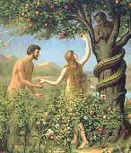
3.3. Dar despre rodul pomului dinspre mijlocul grădinii, Dumnezeu a zis: Să nu mâncaţi din el, şi nici să nu vă atingeţi de el, ca să nu muriţi.
3.4. Atunci şarpele a zis femeii: Hotărât că nu veţi muri:
3.5. dar Dumnezeu ştie că, în ziua când veţi mânca din el, vi se vor deschide ochii, şi veţi fi ca Dumnezeu, cunoscând binele şi răul.
3.6. Femeia a văzut că pomul era bun de mâncat şi plăcut de privit, şi că pomul era de dorit ca să deschidă cuiva mintea. A luat deci din rodul lui, şi a mâncat; a dat şi bărbatului ei, care era lângă ea, şi bărbatul a mâncat şi el.

Păcatul lui Adam

3.7. Atunci li s-au deschis ochii la amândoi; au cunoscut că erau goi, au cusut la olaltă frunze de smochin şi şi-au făcut şorţuri din ele.
3.8. Atunci au auzit glasul Domnului Dumnezeu, care umbla prin grădina în răcoarea zilei: şi omul şi nevasta lui s-au ascuns de Faţa Domnului Dumnezeu printre pomii din grădină.
3.9. Dar Domnul Dumnezeu a chemat pe om, şi i-a zis: Unde eşti?
3.10. El a răspuns: Ţi-am auzit glasul în grădină; şi mi-a fost frică, pentru că eram gol, şi m-am ascuns.
3.11. Domnul Dumnezeu a zis: Cine ţi-a spus că eşti gol? Nu cumva ai mâncat din pomul din care îţi poruncisem să nu mănânci?
3.12. Omul a răspuns: Femeia pe care mi-ai dat-o ca să fie lângă mine, ea mi-a dat din pom şi am mâncat.
3.13. Şi Domnul Dumnezeu a zis femeii: Ce ai făcut? Femeia a răspuns: Şarpele m-a amăgit, şi am mâncat din pom.
3.14. Domnul Dumnezeu a zis şarpelui: Fiindcă ai făcut lucrul acesta, blestemat eşti între toate vitele şi între toate fiarele de pe câmp; în toate zilele vieţii tale să te târăşti pe pântece, şi să mănânci ţărână.
3.15. Vrăşmăşie voi pune între tine şi femeie, între sămânţa ta şi sămânţa ei. Aceasta îţi va zdrobi capul, şi tu îi vei zdrobi călcâiul.
3.16. Femeii i-a zis: Voi mări foarte mult suferinţa şi însărcinarea ta; cu durere vei naşte copii, şi dorinţele tale se vor ţinea după bărbatul tău, iar el va stăpâni peste tine.
3.17. Omului i-a zis: Fiindcă ai ascultat de glasul nevestei tale, şi ai mâncat din pomul despre care îţi poruncisem: Să nu mănânci deloc din el, blestemat pământul din pricina ta. Cu multă trudă să-ţi scoţi hrana din el în toate zilele vieţii tale;
3.18. spin şi pălămidă să-ţi dea, şi să mănânci iarba de pe câmp.
3.19. În sudoarea feţei tale să-ţi mănânci pâinea până te vei întoarce în pământ, căci din el ai fost luat; căci ţărână eşti şi în ţărână te vei întoarce.
3.20. Adam a pus nevestei sale numele Eva; căci ea a fost mama tuturor celor vii.
3.21. Domnul Dumnezeu a făcut lui Adam şi nevestei lui haine de piele, şi i-a îmbrăcat cu ele.
3.22. Domnul Dumnezeu a zis: Iată că omul a ajuns ca unul din Noi, cunoscând binele şi răul. Să-l împedecăm dar acum ca nu cumva să-şi întindă mâna, să ia şi din pomul vieţii, să mănânce din el, şi să trăiască în veci.
3.23. De aceea Domnul Dumnezeu l-a izgonit din grădina Edenului, ca să lucreze pământul, din care fusese luat.
3.25. Astfel a izgonit El pe Adam; şi l-a răsăritul grădinii Edenului a pus nişte heruvimi, cari să învârtească o sabie învăpăiată, ca să păzească drumul care duce la pomul vieţii.

Jules Verne (1928-1905), scriitor francez
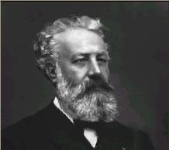
În tinereţe a frecventat cercul literar al scriitorului Dumas – tatăl a debutat cu comedii, astăzi complet uitate, dar şi-a cucerit faima mondială ca maestru al romanelor de aventuri şi de călătorii. Epoca marilor cuceriri ştiinţifice şi explorări ale unor pământuri depărtate a găsit în el un entuziast interpret, dotat cu o fantezie uimitoare, care intuieşte şi anticipează îndrăzneţe descoperiri şi invenţii în domeniile ştiinţei şi tehnicii. Povestitor captivant, el a imprimat un caracter de verosimilitate întâmplărilor celor mai fantastice. Scrise într-un stil limpede şi simplu şi cu vădite accente satirice şi umoristice, romanele sale prezintă interes şi sub accent social şi psihologic. Eroii lui Verne demonstrează o inepuizabilă încredere în inteligenţa şi voinţa omului, în progresele impetuoase ale ştiinţei. Opera sa: „Cinci săptămâni în balon” (1863), „De la Pământ la Lună” (1865), „Copii căpitanului Grant” (1868), „20.000 de leghe sub mări” (1870), „Ocolul Pământului în 80 de zile” (1873), „Insula misterioasă” (1875), „Căpitan la 15 ani” (1878), „Castelul din Carpaţi” (1892), ş.a, prin vivacitatea mesajului ei umanist, se bucură de o permanentă popularitate. Majoritatea scrierilor lui au fost traduse şi în limba română.
În romanul „Şarpele de mare” echipajul vasului „Saint-Enoch” se ocupa cu vânătoarea de balene. Din echipaj face parte şi meşterul Cabidoulin care susţinea că nu găsesc balene deoarece le-a înghiţit pe toate un monstru marin, şarpele de mare. El zicea că până la sfârşitul călătoriei îl vor întâlni. Baleniera eşuează, iar Cabidoulin le povesteşte celorlalţi că a văzut capul monstrului, un fel de cap de cal, cu un cioc enorm, ieşind dintr-o coamă deasă, avea o coadă lungă şi monstruoasă. El crede cu convingere în existenţa monstrului, care le-a lovit ambarcaţiunea şi pe care nu l-a văzut nimeni altcineva.

Jean de La Fontaine
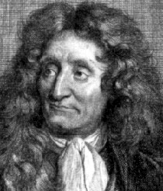
S-a născut la Château-Thierry; actul lui de botez poartă data de 8 iulie 1621, ceea ce ne dă cu aproximaţie data lui de naştere. Tatăl lui avea o slujbă de maître des eaux et forêts în ducatul Château-Thierry, astfel încât putem presupune că viitorul fabulist s-a bucurat de o copilărie fericită şi îmbelşugată.
La vârsta de 20 de ani a intrat într-o congregaţie religioasă, pe care a părăsit-o curând. A mărturisit mai târziu că, în seminar, se ocupase mai mult cu cititul versurilor decât cu rugăciunea.
În 1647 a preluat slujba tatălui său şi s-a însurat.
Studiază cu aviditate operele anticilor şi citeşte scrierile autorilor francezi, italieni, spanioli ai vremii sale. Câţiva ani mai târziu, La Fontaine intră sub ocrotirea superintendentului Fouquet, care-i acordă o pensie de 1000 de livre, cu condiţia să-i de în schimb versuri. Scrie poezii convenţionale. În cele din urmă Parisul îl seduce. Rămâne în oraşul luminilor, unde se împrieteneşte cu Boileau, Racine, Molière şi Chapelle. Începe să publice, dar abia în 1668 apar primele 6 cărţi ale fabulelor, care-l vor propulsa printre marii scriitori ai secolului său.
Moştenitor de drept al lui Esop, La Fontaine îşi recunoaşte ilustra ascendenţă în chiar titlul „Fables d’Ésope mises en vers par M. de La Fontaine”. În următoarele cărţi de fabule, apărute în 1678 şi 1694, originalitatea lui La Fontaine se afirmă cu mai mult curaj, dar scriitorul a mărturisit adeseori că datorează clasicilor inspiraţia scrierilor sale. Originalitatea talentului său dăruieşte scurtelor povestiri morale o formă nouă, complexă; caracterele sunt nuanţate, naraţiunea evoluează, căpătând substanţă şi trecând alert şi coerent de la expunere la dezvoltarea situaţiei şi apoi la deznodământ, dialogurile sunt vii, dând adeseori iluzia că citim o mică piesă de teatru.
S-a stins la 13 februarie 1695.

Şarpele şi pila
Se spune că un şarpe vecin c-un ornicar,
(Pentru-ornicar desigur un neplăcut vecin)
Intrându-i în dugheană, cătase în zadar
Ceva ca să mănânce, dar nu găsi altfel
Decât o simplă pilă cu dinţii de oţel
Pe care, îmbălând-o cu negrul său venin,
A încercat s-o roadă. Şi-i spuse-atuncea pila:
„O minte mult neroadă!”
Nu vezi că sunt, sărmane, mai tare decât tine?
Micuţa mea reptilă, reptilă fără minte!
Tu nu-ţi cunoşti pe semne măsura năzuinţei,
Şi pân-s-ajungi să-mi faremi măcar un zimţ din mine,
Tu mai degrab’, mă crede, ai să-ţi fărâmi toţi dinţii...
Căci mie nu mi-e teamă decât de-al vremii dinte”.
Luaţi aminte-acestea, o, spirite de rând
Ce, neputând să faceţi nimic, trăiţi muşcând
Dar truda voastră toată-i redusă la neant,
Vă-nchipuiţi, nemernici, că dinţii voştri oare
Pot să distrugă-atâtea lucrări nepieritoare?
Când ele-s de aramă, de-oţel, de diamant.
Lev Nikolaevici Tolstoi
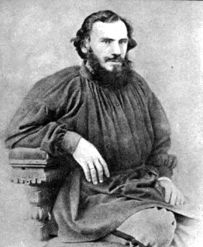
Marele scriitor rus L.N. Tolstoi s-a născut, a crescut şi a trăit o bună parte din viaţă în mediul sătesc, la Iasnaia Poliana. El i-a iubit mult pe copii şi a închinat o seamă de povestiri şi basme celor din Iasnaia Poliana.
Aceste povestiri şi basme Tolstoi le-a publicat pentru prima dată prin anii 1874-1875 în „Abecedarul” şi în „Cărţi ruseşti pentru citit”.
Sunt binecunoscute povestirile şi basmele ca: „Filipok”, „Trei urşi”, „Balena”, „Prizonierul din Caucaz”, „Leul şi câinele” şi altele.
Fabulele lui Lev Tolstoi interesează în egală măsură atât pe copii cât şi pe oamenii adulţi, ca nişte povestiri fabuloase, în care totul este captivant şi plin de învăţăminte.
Fabulele antichităţii se terminau totdeauna cu o concluzie sau cu o morală. Lev Tolstoi renunţă la aceste finalizări, păstrând doar acţiunea şi caracterele personajelor, fiind încredinţat că cititorii vor trage învăţămintele de rigoare. A scris romanele „Război şi pace”, „Anna Karenina”.
A murit în 1910.

Şarpele de casă şi ariciul
Într-o zi ariciul veni la şarpele de casă şi îi spuse:
- Găzduieşte-mă, şarpe de casă, pentru un timp în cuibul tău.
Şarpele de casă îl găzdui. Dar de cum intră ariciul în cuibul, puii şarpelui de casă nici că mai avură trai. La o vreme, şarpele îi spuse:
- Te-am găzduit pentru un timp, dar acuma pleacă: Puii mei se tot înţeapă dureros în ghimpii tăi.
Ariciul răspunse:
- Să plece cine se înţeapă, că eu unul nu mă plâng.
Joseph Rudyard Kipling (1865-1936)
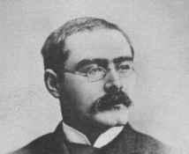
S-a născut în India la Bombay în anul 1865. Opera lui Kipling e foarte întinsă şi variată, inegală ca realizare estetică din această pricină. Nuvele, povestiri, scenete, romane, poezii, note de călătorie, schiţe se îngrămădesc în jurul scriitorului îngreunând judecăţile critice, clara stabilire a unui profil literar unic. Copilăria şi tinereţea petrecute în India, pe de o parte, şi formaţia intelectuală engleză, pe de altă parte, au făcut din el un amestec ciudat, dar pe care-l întâlnim la multe personalităţi ale culturii britanice. A scris nuvele într-o manieră impresionistă („Ricşa fantomatică”, „Multe născociri”, „Căpitanii curajoşi”) şi romane („Lumina care s-a stins”, „Kim”, „Cele şapte mări”) evocând India cu fauna şi flora ei luxuriantă, învăluită într-o atmosferă de basm. În culegerile de poezii „Cântece departamentale”, „Balade de cazarmă”, ca şi în volumele „Povestiri simple din munţi”, „Trei soldaţi”, „Povestea familiei Gandsby”, Kipling prezintă existenţa obişnuită a soldaţilor, ofiţerilor şi a micilor funcţionari locali, preamărind curajul albilor şi valoarea unei vieţi de acţiune şi susţinând teza misiunii civilizatoare a colonialismului englez. Celebru pentru volumul de povestiri „Cărţile junglei”, unde se dovedeşte a fi un maestru al naraţiunii scurte, colorate şi vioaie, îmbogăţită cu elemente de măreţie sobră. A primit premiul Nobel pentru literatură în 1907.
A murit în 1936.

Cartea junglei este cartea dragostei pentru natura străveche, în care puţine s-au schimbat de la începutul lumii. Legea care domneşte aci peste dobitoace e mai dreaptă decât multe din legile oamenilor şi coexistenţa fiinţelor pădurii mult mai generoasă. Cărţile junglei sunt un omagiu adus de scriitorul englez Asiei adânci, tăcute, înţelepte.
Mowgli, puiul de om a fost crescut de fiare care l-au iubit. În junglă Bagheera, Baloo şi Kaa, marele python, care se laudă a fi cel mai vechi martor al lumii sunt cei mai apropiaţi apărători ai copilului. Ei îl iubesc, îl răsfaţă şi-l salvează de nenumărate ori. Chiar de la început pantera şi ursul cel cafeniu au fost chezaşii primirii lui Mowgli în junglă, împotriva atâtor voci care refuzau puiului de om viaţa alături de fiare şi mai cu seamă împotriva lui Shere Khan, tigrul cel lacom, ucigaşul, cum îi spun ceilalţi. Tot ei îl salvează când, din uşurătate copilărească, Mowgli se lasă dus de zevzecul neam al maimuţelor, de neamul Bandar-log, cel care nu are lege de care să asculte, nici vre-un fel de discernământ. Şi la cetatea maimuţelor de dincolo de fluviu, din peşterile îngheţate, obiect al unei splendide descrieri a străvechiului oraş indian părăsit de oameni, se dă o mare bătălie pe viaţă şi pe moarte între Bagheera, Baloo, Kaa şi tot poporul Bandar-log pentru eliberarea lui Mowgli. Totul se sfârşeşte cu bine după teribilul joc a lui Kaa cu maimuţele şi după pedeapsa pe care Mowgli o primeşte cu supunere de la Baghera, în spiritul prescripţiilor legii. Altă dată, în greaua înfruntare cu Shere Khan care-l urmărea cu gânduri de moarte, Mowgli primeşte ajutorul Akela, lupul cel mare, care-l primise pe „Brotăcel” în rândurile lupilor. La rândul său, Mowgli îşi ajută prietenii, o cumplită luptă va fii aceea a lupilor împotriva dhole-ilor ucigaşi care-i atacă necinstit. Şi cu sfatul lui Kaa, Mowgli va duce la bun sfârşit un plan salvator pentru lup, deşi toţi vor sângera amarnic în clipe de deprimare pricinuită în aceeaşi măsură de atacul mişelesc şi de seceta nemaiauzită.
Viaţa făpturilor pădurii din „Cărţile junglei” se scurge într-o natură de o rară frumuseţe, gravă şi chiar solemnă, într-un mod exemplar şi pentru oameni. Ele pot sluji de pildă în formarea caracterului omenesc şi doar a rare stârnesc hazul.
Ceea ce a învăţat Kipling de la India e cuprins în întregime în „Cărţile Junglei”, în această aparent naivă dar atât de profundă operă a lui care încearcă aproape o reinterpretare a lumii în viziunea miracolului, frumuseţii şi adevărului.
Simbolul şarpelui în pictură.
Şarpele apare în mai multe tablouri dintre care:
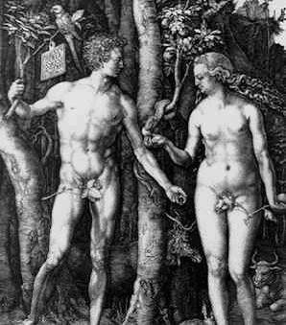

Adam şi Eva (1504) – Albrecht Dürer

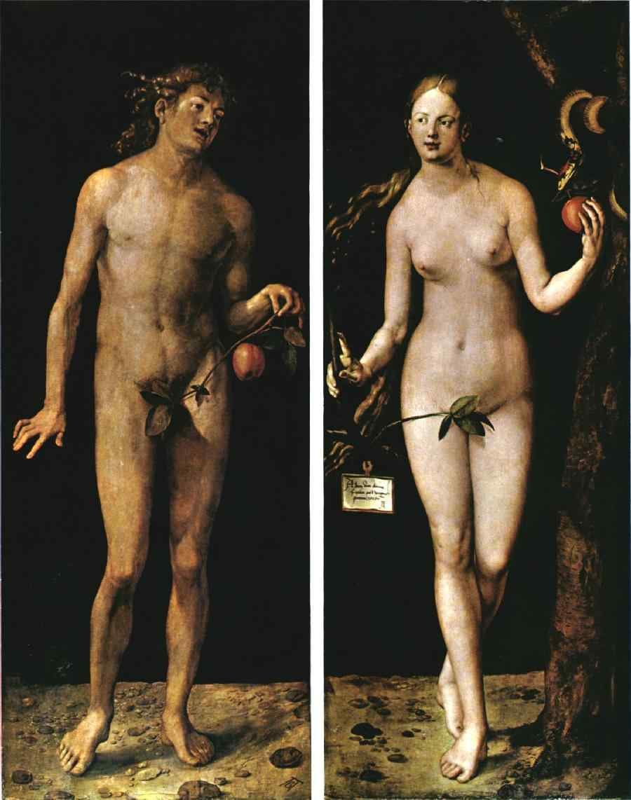

Adam şi Eva (1507) - Albrecht Dürer

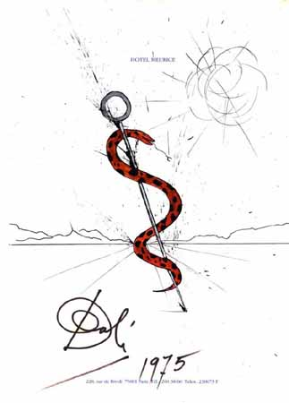

Caduceus – Salvador Dali
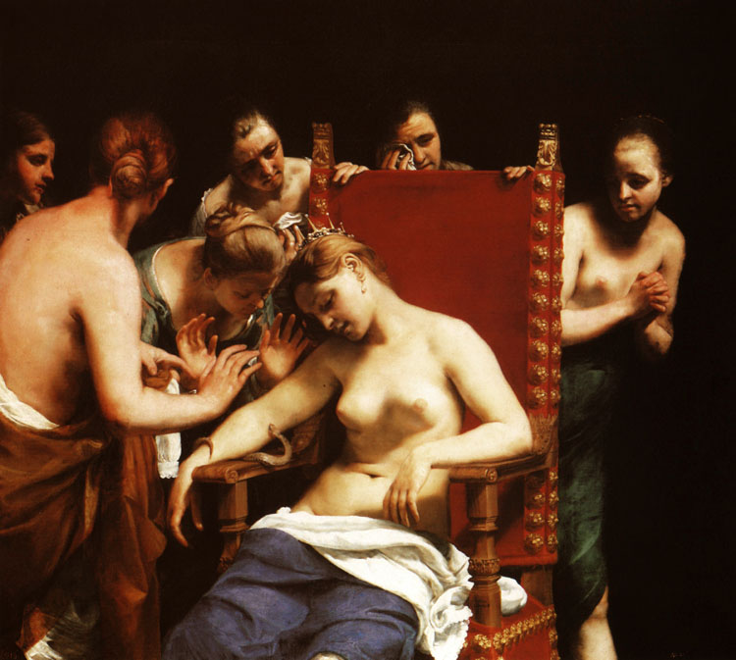

Moartea Cleopatrei – Guido Cagnacci

Simbolul şarpelui în sculptură.
Sculpturi în care este reprezentat şarpele:

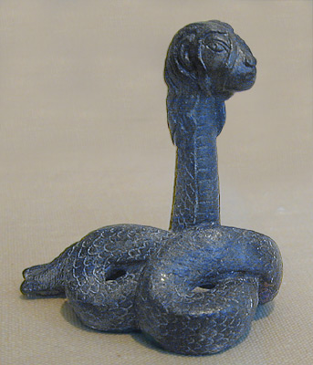

Gliconul

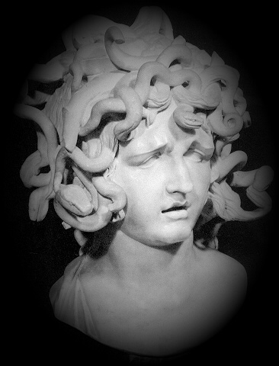

Medusa

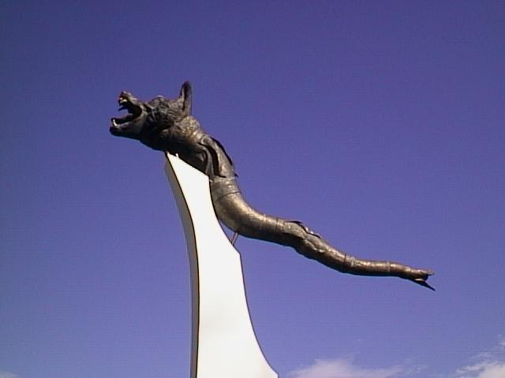

Monumentul Izvorul de Aur al Dacilor

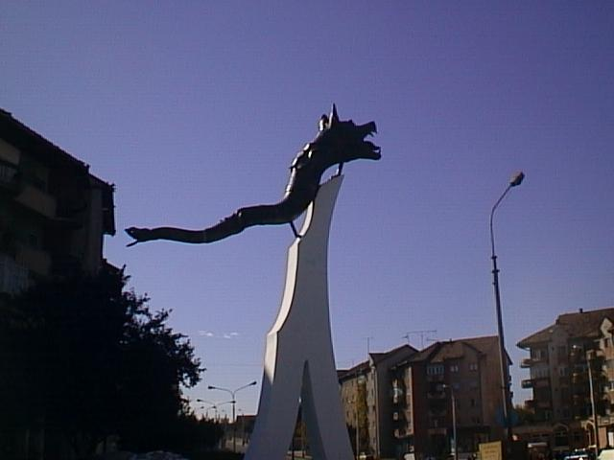

Monumentul Izvorul de Aur al Dacilor
Simbolul şarpelui în muzică.
Precum în literatură, pictură, sculptură şi film şarpele apare în muzică în următoarele piese:
AC/DC – Snake Eye
Artist necunoscut – The Snake
Audio Bullys – Snake
Brand New Heavies – Snake Hips
Duran Duran – Union of the snake
Eric Clapton – Snake Drive
Godsmack – Snake bite
High Tone – Spiral Snake
Iggy Pop – Talking Snake
Jan Akkerman – Nail the Snake
Lagwagon – Ride the Snake
Love Like Blood – Into the Snake Pit
Mega Man 3 – Snake Man
Oasis – Snake Bite
Phoenix – Vasiliscul şi aspida
PJ Harvey – Long Snake Moan
Rainbow - Snake Charmer
Rich & Jeff – The Snake
R. Kelly – Snake
Swollen Members – Snake Pits
Ted Nugent – Snake Skin Cowboy
The Doors – Crawling King Snake
Throwing Muses – Snake
Underworld – King of Snake
Simbolul şarpelui în film.

Anaconda
apariţie: 1997

actori: Jennifer Lopez, Ice Cube, Jon Voight, Eric Stoltz
regizor: Luis Losa

Un film cu o distribuţie de excepţie (Jennifer Lopez, Jon Voight şi Ice Cube), film ce prezintă aventura unei echipe de filmare în jungla amazoniană.
Adânc in mijlocul junglei amazoniene, o echipă de filmare condusă de doctorul Steven Kale (Eric Stoltz - Killing Zoe) şi Terri Flores (Jennifer Lopez - U-Turn) salvează un singuratic, Paul Sarone (Jon Voight - Mission Impossible). Dar Sarone este un om obsedat, şi motivul secret pentru care îi atrage în pericol şi pe ceilalţi este că vrea să captureze un monstru.
Bibliografie:
- V. Voiculescu - Înaltele nelinişti Versuri si Proza - Editura Doina
- Dicţionar Enciclopedic - Editura Enciclopedică
- Ivan Eseev - Dicţionar de magie, de monologie si mitologie românească
- Doina Ruşti - Dicţionar de simboluri din Opera lui Mircea Eliade - Editura Coresi
- Dumitru Chioaru, Ioan Radu Văcărescu - Antologia poeziei romane de la origini pană azi
- Virgil Ionescu - Zodiacul chinezesc
- Mihail M. Robea - Proverbe şi ghicitori
- Enciclopedia Encarta 2003
- La Fontaine - Fabule - Editura Vremea
- Lev Tolstoi - Furnica şi porumbiţa - Editura Ion Creangă, Bucureşti 1987
- Jules Verne - Şarpele de mare - Editura tineretului
- Internet de pe site-urile:

